Активисты Кореличской РОБОКК приняли участие в акции «Начни помогать весной», которая прошла в районе в период с 01.04.18 по 15.05.18.
В период с 01.04 18 по 15.04.18 проводилась работа волонтерскими отрядами «Открытые сердца» ГУО «СШ №1» г.п.Кореличи (12 чел.), «Милосердие» ГУО «Красненский УПК детсад-средняя школа» (10чел.), «Мы рядом» ГУО «СШ г.п.Мир» (12чел.) и волонтерами ГУО «Жуховичская СШ» (8чел.), «Барановичский УПК средняя школа-сад» (6 чел.).
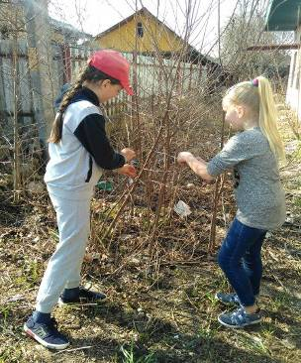

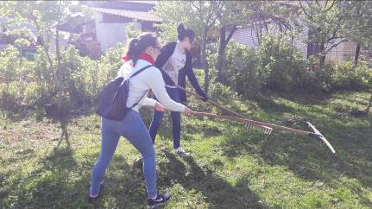

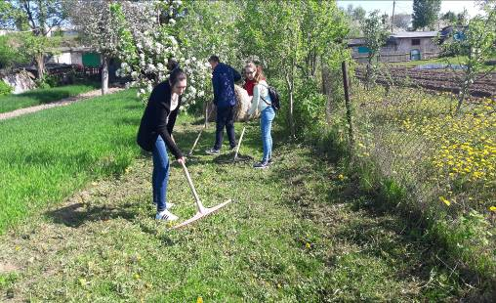
Ребята посетили одиноких пожилых людей, ветеранов и участников ВОВ с хозяйственно-бытовой помощью (оказано 42 услуги): уборка дворовых территорий, уборка по дому, кладка дров. Многие подопечные были рады и благодарны простому посещению и общению (32 услуги).
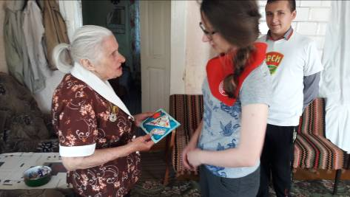
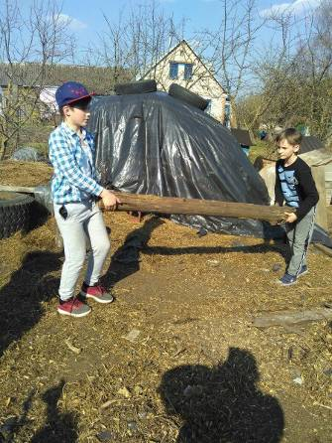
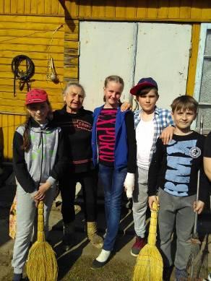
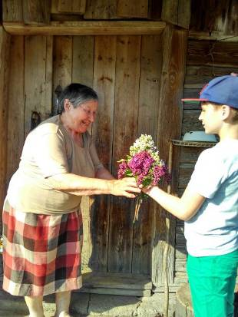
Волонтеры Жуховичского учреждения образования посетили находящийся на территории агр.Жуховичи дом-интернат для престарелых людей с такой же помощью и услугами: прополка клумб, орошение и уход за домашними цветами, находящимися в доме-интернате, помощь в передвижении жильцам). Оказано 14 хозяйственно-бытовых услуг.
Всего в мероприятии приняло участие 48 волонтеров. Получили помощь 28 человек. Оказано: 74 услуги.

